# 1997

Der Mitgliederstand beträgt am 1.1.1997 192 Personen.

Von CMI kam ein Dankschreiben für die Durchführung des Fun Cups mit der Bitte, diesen FUN-CUP auf unseren Plätzen wieder durchzuführen, da die 1. Veranstaltung einwandfrei ablief. Der neue Termin wurde dafür auf den 2.-4. Mai 1997 festgesetzt.

Von der Fischer-Academy wurde unser Club mit 3 anderen Clubs in Tirol ausge-

wählt, eine Präsentation der Fa. Fischer auszutragen.

Das Programm lief wie folgt ab.

Jugendtraining, Mannschaftstraining, Schlägertest, Messen der Aufschlagsgeschwindigkeit und Fehleranalyse.

Manches Mitglied war über seinen starken oder schwachen Aufschlag überrascht.

Leider mussten wir auch dieses Jahr 2 Vereinsmitglieder zu Grabe tragen.

Am 30.10.1997 Weiss Kurt und am 24.11.1997 Ledermair Peter, der unsere Stimmungskanone vom Verein war. Wenn er zur Gitarre griff, konnte man sicher sein, dass es sehr lange dauerte, bis jemand nach Hause gehen wollte; egal, ob ein Fest angesagt oder die Stimmung spontan kam. Ein Dankesschreiben von der Krebshilfe für die Spende anlässlich des Ablebens von Hr. Ledermair Peter hat der Verein erhalten.

# 1998

Fini Hutsteiner ist mit Jahresende in Pension gegangen und ein neuer Pächter für unser Buffet musste gesucht und gefunden werden. Ab sofort übernimmt Özcan

Yorganci zusammen mit seiner Frau das Buffet.

Mit dem neuen Jugendwart Gerhard Schwarzenauer hoffen wir, dass das Problem Jugendarbeit wieder zu unserer Zufriedenheit gelöst wird. Seine Stellvertreter sind Hildegard Stix und Reinhard Gitzler, weiters bekommen sie noch Unterstützung von Engel Gert und Gsellmann Franz.

Unsere Plätze präsentieren sich von Saisonbeginn bis zu Saisonende in einem tadellosen Zustand. Dies ist umso beachtenswerter, da nun unsere Plätze von Beginn an noch nie erneuert wurden. Nicht zuletzt ist das der Verdienst unseres Platzwartes und unserer Spieler, die den Platz schonend behandeln.

Da der langjährige Sponsorvertrag mit der Raika nicht mehr verlängert wurde, waren wir auf der Suche nach einem neuen Sponsor. Es blieb die Erste Sparkasse übrig, da die BTV an einer Sponsortätigkeit nicht interessiert war.

Daraus resultiert, dass auch das Logo unseres Clubs geändert werden sollte. Die Statuten müssen auch adaptiert werden, und bei dieser Gelegenheit werden sie gleich auf den aktuellen Stand gebracht. (Stammspieler).

Es gibt sich daraus auch eine Namensänderung und der Verein lautet ab diesen Zeitpunkt TC Sparkasse Völs.

# 1999

Während der Osterfeiertage wurde die Anlage des TC Sparkasse Völs von "Brauchtumsvandalen" heimgesucht, die Stühle, Tische, Bänke und sonstiges bewegliches Inventar des Tennisclubs auf dem Clubhausdach, auf den Plätzen und in der weiteren Umgebung deponierten. Dies ist ein dummer und schlechter Scherz, der nichts mit "Brauchtum" zu tun hat.

Dr. E. Kepplinger scheidet als Kassier aus, und Fr. Pölz wurde wieder einstimmig als Kassier gewählt. Ihre Stellvertreterin ist Mag. Marianne Gruber.

Wie sich erwiesen hat, war die Besetzung für die Jugendarbeit gut. Es kamen nur positive Meldungen. Dieser Weg wird in den kommenden Jahren weitergeführt.

Einen großen sportlichen Erfolg hatte unsere Margit Jordan, sie wurde in Kramsach 2. bei den Tiroler Seniorenmeisterschaften.

Mara Seidenbusch und Reinhold Belohlavek waren die Sieger in ihren jeweiligen Klassen beim UNIQA-Masters der österreichweit ausgetragenen Breitensportturnierserie in Kössen.

# 2000

Der wichtigste Termin unserer Gemeinde ist die Feier zur Markterhebung (Hauptfest) vom 22. -25. Juni; am 24. Juni abends Umzug, ca. 30 -40 Organisationen werden mitwirken, darunter auch der Tennisclub Völs.

Aktivitäten des Clubs anlässlich der Markterhebung

Der TC Sparkasse Völs wird sich mit verschiedenen Aktivitäten an den Feierlichkeiten beteiligen. Angeboten wird ein Turnier für alle am 15./16. Juli 2000. Es soll in Form eines "Family-Turniers" ausgetragen werden, also nicht den Charakter einer Meisterschaft haben.

Im Zuge der Markterhebung findet auch der Tag des Sportes statt. Termin 1.10.00

**Folgendes Programm wird geboten.**

10 Uhr Feldmesse, anschließend Festakt mit Sportlerehrungen. Geehrt werden vom Tennisclub Völs Dr. Seidenbusch Walter, Jordan Margit und Pölz Renate.

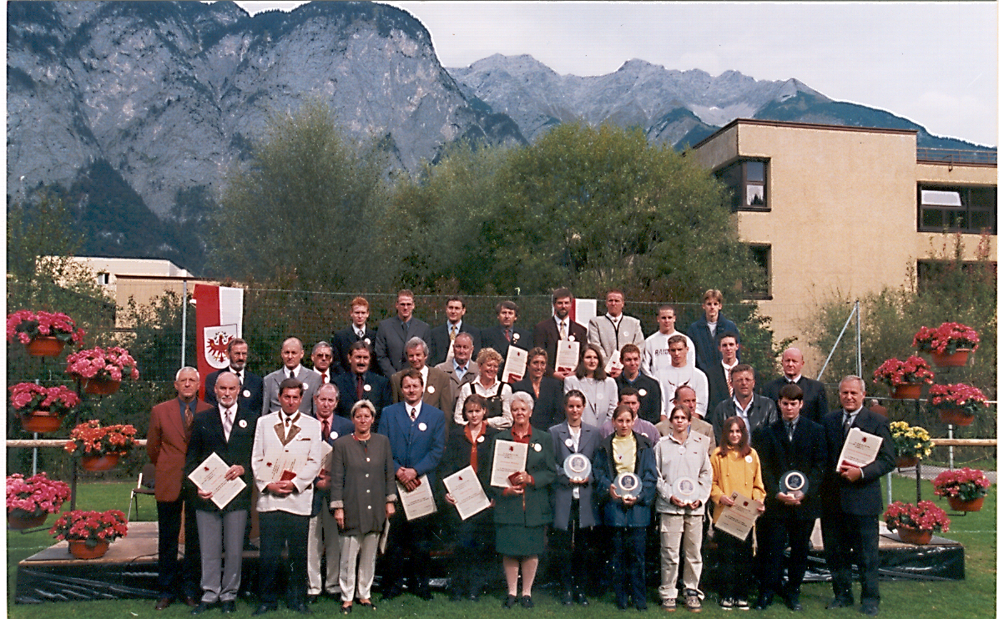

Anschließend können diverse Stationen für sportliche Aktivitäten gratis benützt werden. Der TC Völs machte mit Speedtennis mit. Diese Veranstaltung wird von

Gerd Engel, Renate Pölz, Charly Weger und Walter Seidenbusch präsentiert.

Im Rahmen von Gemeindeveranstaltungen

Am 1.12. findet die Aktion "Licht ins Dunkel" in Völs iin der Blaike statt. Dr. Walter Seidenbusch hat für diese Veranstaltung Barbara Schett als Stargast gewinnen können.

Unser ehemaliger Obmann Ing. Braun Walter erleidet am 20.12. bei seinen geliebten Sport, dem Tennis, einen tödlichen Herzinfarkt. Seine Seele möge in Frieden ruhen.

# ****2001****

Die nordseitige Terrasse soll vom Wind geschützt werden. Die Veränderungen: Ostseitig Holz mit sperrbarer Türe, nordseitig mit Glasverbau. Ein versperrbarer Geräteschuppen wurde angeschafft.

Die Gemeinde Völs ist an uns mit dem Ersuchen herangetreten, das Grundstück, auf dem der Tennisclub einen Kinderspielplatz errichtete, an die Gemeinde abzutreten.

Die Gemeinde plant auf dem Grundstück des ehemaligen „Kohlenlagers“ einen Recyclinghof und benötigt dazu eine rechteckige Fläche. Der Vorstand ist prinzipiell damit einverstanden. Die Gemeinde löst uns die bestehenden Spielgeräte ab.

Auf Grund der Euroumstellung müssen auch die Beiträge in Euro umgerechnet werden und sehen nun wie folgt aus.

Erwachsene 146,00, Jugendliche 58,00, Kinder 36,00, Studenten 73,00

Gästekarte 4,50, Kästchenmiete 11 ,00, Kaution Schlüssel 15,00.

Besondere sportliche Erfolge konnten beim ÖTV-Ranglistenturnier in Zell erzielt werden.

Margit Jordan und Mara Seidenbusch haben den 3. Platz erreicht.

TTV Ranglistenturnier: 1. Platz (Damen 40+) Margit Jordan. 2. Platz Gruppe 35+ Schöpf Stefan.

Die Jugendarbeit trägt nun Früchte: 3 Jugendliche sind bereits soweit, dass sie mit den Erwachsenen trainieren und ihre Erfahrungen sammeln können.

# 2002

Wie auch im Vorjahr kam die Fischer-Academy wieder zu uns. Die Mitglieder konnten das bereits bekannte Programm in vollen Zügen ausnützen, somit war die Veranstaltung wieder ein voller Erfolg.

**Am Samstag, 11. Oktober 2003, soll die 25 Jahr-Feier des TC Völs stattfinden. Es benötigt viele Sitzungen, um ein gelungenes Fest zu organisieren.**

# ****2003****

Am 25 Juli fegte ein Orkan über unsere Plätze. Der Zaun zwischen den Plätzen 1,2 und 3,4 wurde niedergedrückt. Die Beschädigung ergibt die Notwendigkeit, dass bei den Reparaturarbeiten mit einer Spieleinschränkung zu rechnen ist.

Betreffend die Jubiläumsfeier ist das Meiste bereits geregelt (Musik, Essen, usw.) Die Küche hat Fini und ihr Team übernommen. Das Plakat und die Einladungskarte zur 25-Jahr-Feier wurden von der Fa. Videografik gestaltet

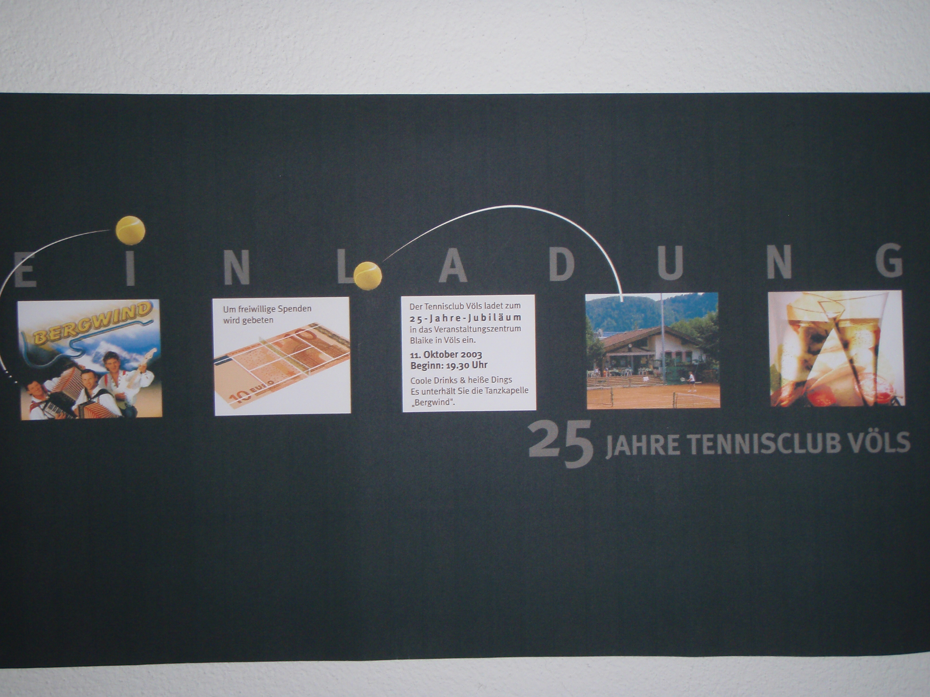

Die Bar wird von unseren Damen übernommen, genauso wie der Empfang beim

Eingang. Die Dekoration wird von Jordan Margit gestaltet.

**Der Programmablauf:.**

Grußworte von den Ehrengästen:

VBM Schretter

Präs. Dr. Hansjörg Mader - ASVÖ

Präs. Dr. Hugo Haslwanter - TTV

Es spielt die Kapelle „Bergwind“

**Ehrungen:**

der Mitglieder des 1. Vorstandes (6 Personen)

des Erbauers des Clubhauses Werner Pichler

sowie der Mitglieder mit 25jähriger Vereinszugehörigkeit (13 Personen) und

der länger dienenden Vorstandsmitglieder (3 Personen) durch Franz Leeb

**Das Programm wird wie folgt fortgesetzt:**

feierliches Abendessen (mit Musikuntermalung)

Chronik mit PP-Präsentation (Diaprojektor und Beamer)

Musikalische Vorstellung von Jasmin

Allgemeiner Tanz, Loseverkauf, Schätzspiel

ca. 11 Uhr: Auftritt von Dietmar Egg

Verlosung der Tombolapreise, Bekanntgabe der 3 Sieger des Schätzspieles

Tanz bis 2 Uhr

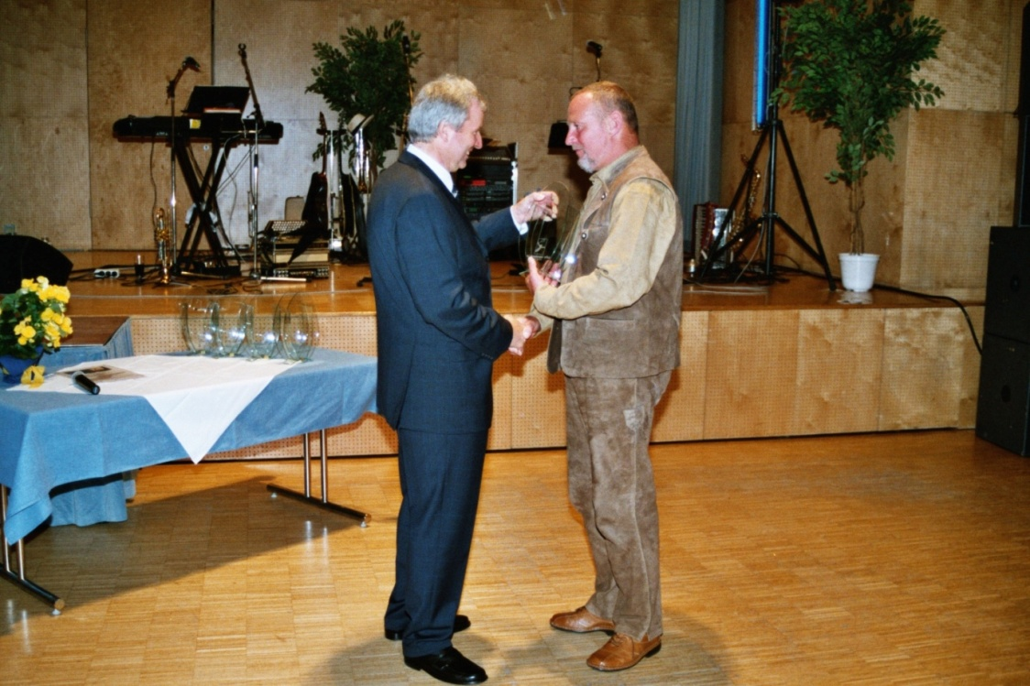

Nachlese zum Jubiläum 25 Jahre TC **Völs:**

Von unserem Ball im Vereinshaus Blaike kamen nur positive Meldungen und es war eine gelungene Werbung für den TC Völs . W. Seidenbusch bedankt sich bei allen, die mitgeholfen haben, dieses Fest schwung- und stimmungsvoll zu gestalten, besonders aber bei Margit Jordan, den Damenmannschaften und Renate Pölz. Sowie auch bei wenigen Herren, die als Helfer zur Stelle waren.

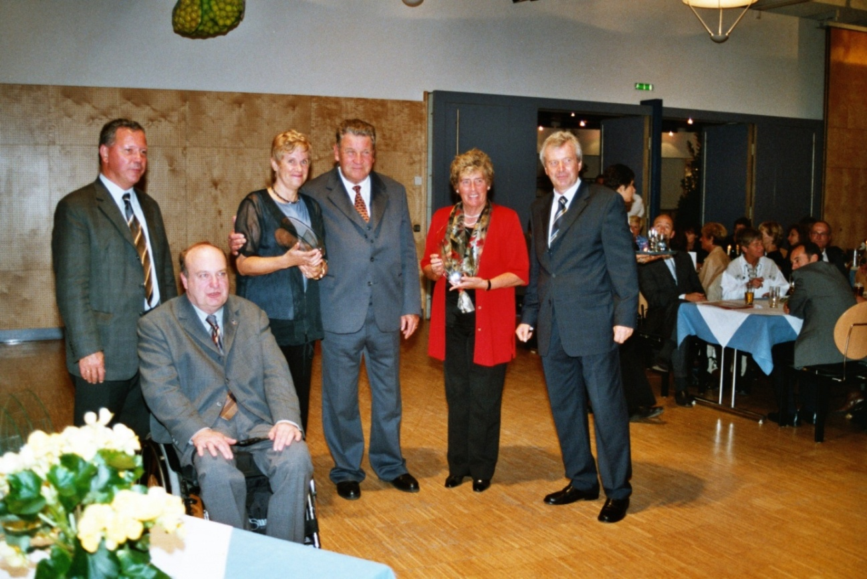

Weitere Bilder siehe Bildergalerie.

**In der TTV Rangliste** ist Margit Jordan trotz langwieriger Verletzung und Operation auf Platz 3.

Das Programm der „Club-Connection“ läuft jetzt nach Meisterschaftsende voll an. Sinn dieser Club-Connection ist, dass Hobbyspieler aller Altersklassen und beiderlei Geschlechts bei Turnieren gegen gleichwertige Gegner (siehe Punkteanzahl der Rangliste) antreten können, und so ausgeglichene Spiele zu erwarten sind. Jede Woche wird in einem anderen Club im Umkreis ein Turnier veranstaltet (1 Nachmittag), zu dem sich jeder nach seinem Ranking melden kann.

# 2004

Da wir immer mehr Geräte für die Platzpflege bekommen, ist es notwendig, ein 2. Gerätehaus aufzustellen. Da dieses Haus mit Holz gebaut werden soll, übernimmt die Gemeinde Völs die Arbeiten. Der Club hat lediglich die Materialkosten (€ 700,--) zu bezahlen.

Eine weitere Investition steht an. Die Behörde hat festgestellt, dass die Küche zu klein ist und nicht den EU- Normen entspricht. Einer diese Mängel ist sehr gravierend (fehlendes Infrarot-Handwaschbecken)

Aus finanziellen Gründen müssen wir diese bauliche Investition zurückstellen.

Die Kosten der Änderung würden zwischen 10.000,00 und 15.000,00 Euro ausmachen. Frühester Baubeginn wäre Sommer 2005.

# ****2005****

Die Gemeinde Völs hat uns Unterstützung angeboten für die Erfüllung der Auflagen, die uns gestellt wurden. Bei dieser Gelegenheit können wir auch das Klubhaus erweitern, da es uns schon zu klein geworden ist.

Zielsetzungen bei der Erweiterung:

Raum innen vergrößern

Raum außen vergrößern

Auflagen der Behörden erfüllen

ev. ein Büro einrichten

Ausbau der Terrasse bis zum Ende der Stufen mit 2 Abgängen und mobiler Verglasung

Da viele Ausgaben auf uns zukommen, müssen wir leider eine Erhöhung des Mitgliedsbeitrages einfordern.

Die neuen Beiträge für 2005 sind wie folgt:

Erwachsene € 166,--, Studenten € 83,--, Jugendliche € 61,-- Kinder € 38,--

Die Gästekarte € 6,-- für Erwachsene und € 3,-- für Kinder

**Am 13.8.2005 veranstalten wir ein Sommerfest mit einem Jux-Mix-Doppel,**

**sowie einen Grillabend mit anschließender Oldie Disco.**

In den letzten 2 Monaten hatten wir 6 Einbrüche im Tenniscafe zu verzeichnen.

Wir sehen uns daher gezwungen, das Cafe mittels Videocamera zu überwachen, da die Versicherungsprämien sonst zu hoch werden.

Unsere Damen allgem. Klasse haben bei der Tiroler Mannschaftsmeisterschaft den Aufstieg in die BZL I geschafft. Herzlichen Glückwunsch! !

Am 22. August um ca. 18 Uhr verwüstete der aus seinen Ufern tretende Gießenbach unsere Plätze, das Clubhaus und die

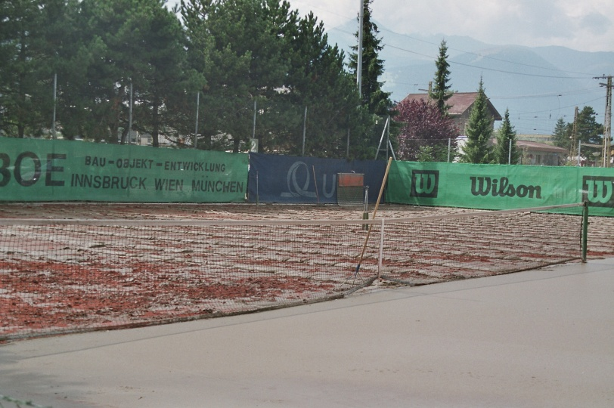

Nasszellen..

Das Hochwasser hat sowohl unsere Anlage als auch die Umgebung heimgesucht.

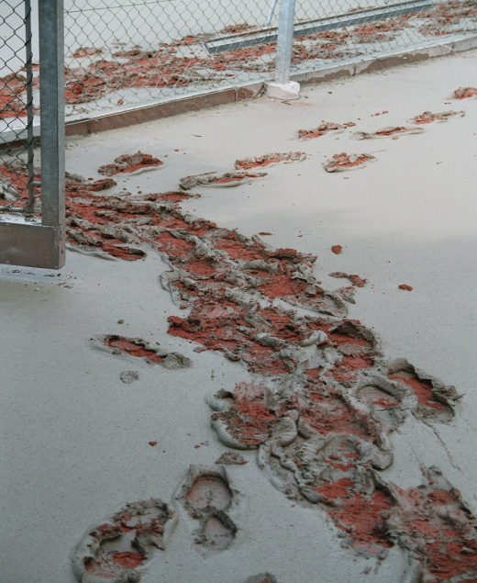

Noch bevor der Hilferuf an alle Mitglieder, die dieses Ereignis noch nicht mitbekommen haben, gestartet wurde, hatten sich bereits einige eingefunden und den Tennisschläger gegen Schaufel, Schieber, Besen und anderes behelfsmäßiges Werkzeug eingetauscht. Sie versuchten damit, den Schlamm zu beseitigen. Auch mit viel Wasser wurde der Schlamm von den Plätzen gespült. Das Ausmaß war verheerend.

Die Nasszellen, der Keller vom Klubhaus, alles musste gereinigt bzw. teilweise sogar entsorgt werden. Müde und doch sehr zufrieden hat es sich erwiesen, dass durch Zusammenhalt viel erledigt werden kann. Die Endreinigung der Garderoben und der Plätze wurde Mitte September abgeschlossen. Ein Dankeschön an alle 43 Helfer, die ohne Bezahlung fleißig und unermüdlich mitgearbeitet haben.

Wie es in der restlichen Saison weitergehen wird, ist Gegenstand einer Krisensitzung des Vorstandes am Dienstag. Dabei muss die finanzielle Situation genauso wie auch die Verfügbarkeit von Tennissand usw. berücksichtigt werden.

Gem. Gutachten müssen der gesamte Sand und die dynamische Schicht sowie 10 cm der Rollierung entfernt werden. Zur besseren Erklärung: die dynamische Schicht bindet das Wasser und gibt dieses nach oben ab.

Das Gutachten eines gerichtlich beeideten Sachverständigen liefert eine

Schadenssumme von € 121.000.- nur für die Sanierung der Plätze.

Mit den Garderoben und dem Klubhaus ergeben sich Kosten von ca. € 200.000,--

Obmann Dr. Walter Seidenbusch stellt 3 mögliche Varianten zur Diskussion:

Variante a) Belassung des momentanen Zustandes und Auflösung des Clubs

Variante b) alle Plätze komplett neu anlegen

Variante c) Aufrichten der Plätze, wobei der Unterbau belassen wird. Dafür wäre ein Angebot einzuholen.

Ein großer Dank gebührt den umliegenden Vereinen, die uns die Möglichkeit gegeben haben, die Saison teilweise auf ihren Plätzen zu beenden: Turnerschaft Innsbruck, TC Ibk. West, TC-Kematen, Götzens, TC-Inzing, sowie der Parkclub Igls.

**Wir lassen uns nicht unterkriegen.**

Unsere Tennisspieler versuchten, auf den verwüsteten Plätzen Volleyball zu spielen. Ein Volleyball-Netz war gleich aufgestellt und schon ging es los.

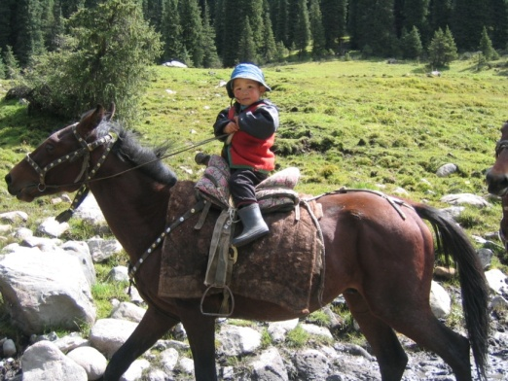

Doris, Reini und Hannes haben heuer im Urlaub Kirgistan, ein Land abseits unserer Zivilisation, erkundet. Da sie uns an ihren Erfahrungen und Erlebnissen teilhaben lassen wollen, laden sie uns herzlich zum Kirgistan-Abend in unserem Clubhaus ein.

ES IS TÖRGGELEZEIT Im Oktober luden wir zum Fest dazu im Klubhaus ein.

Der Ausbau des Klubhauses wäre für den Herbst vorgesehen gewesen. Durch die Hochwasserkatastrophe wurde die finanzielle Lage des Vereins so prekär, dass der Umbau verschoben werden musste. Nun ist dieser gleichzeitig mit dem Wiederaufbau der Tennisplätze geplant.

Das Jahr klingt trotz Hochwasser gut aus, und wir gehen mit großer Hoffnung ins

# Jahr 2006

Dank unseres Obmannes, der wirklich jede Möglichkeit ausgenützt hat, die finanziellen Mittel für die Sanierung aufzutreiben, können wir die Tennisanlage herrichten lassen. Ohne seinen Einsatz hätte der Klub nicht weiter bestehen können.

Unter Mithilfe von Karpellus Walter, der die eingegangenen Angebote geprüft und verglichen hat, konnte als Bestbieter die Fa. Swietelsky mit der Sanierung der Tennisplätze beauftragt werden.

Die Sanierung beginnt am Montag, den 10. 4., und soll bis Anfang Mai 2006 beendet sein. Eine entsprechende Drainage und Bewässerungsanlage werden ebenfalls installiert.

Ein großer Dank gebührt allen Verantwortlichen der verschiedenen Institutionen: Land Tirol: Tiroler Landesregierung und Abteilung Elementarschaden (DI Poppeller)

Marktgemeinde Völs und Fremdenverkehrsverband (Bgm. Dr. J. Vantsch, VBM R. Schretter, LAbg. GR A. Pertl, P. Mayr)

ASVÖ (Dr. H. Mader)

TTV (Dr. W. Seidenbusch)

Wir bedanken uns recht herzlich für die Unterstützungen, denn ohne diese Subventionen wäre der Fortbestand des TC Völs nicht mehr gesichert gewesen.

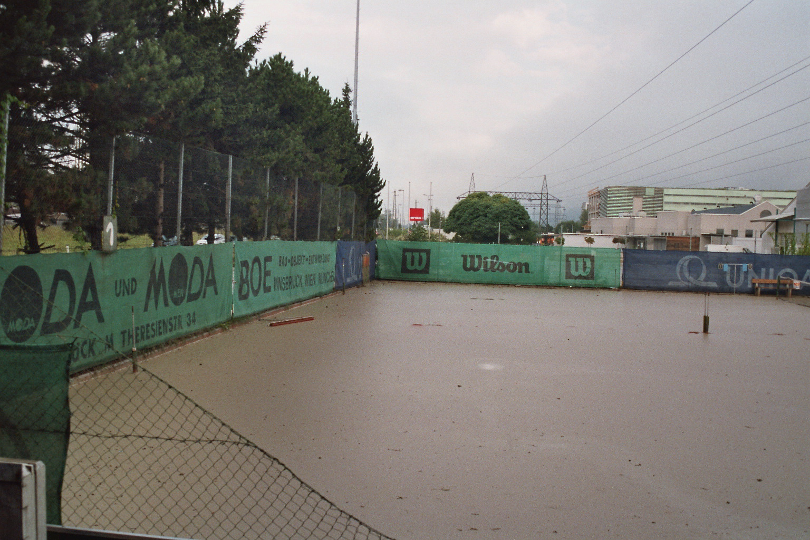

Für die Sanierung der Garderoben wurde die billigste Variante gewählt, da das Gerätewerk ausgezogen ist und wir sämtlichen Kosten, die das Gerätewerk hätte tragen müssen, nun auch zu bezahlen haben.

Fertigstellung am 7.5.2006

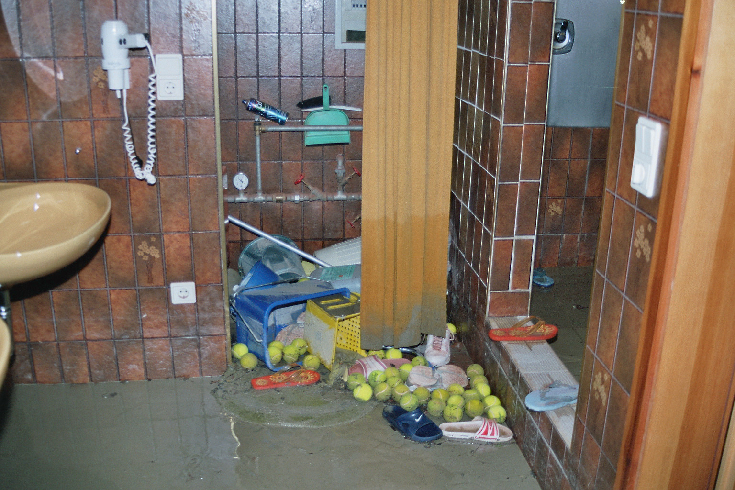

Weitere Bilder der Verwüstung siehe Bildergalerie!

Umbau Klubhaus – Erweiterung.

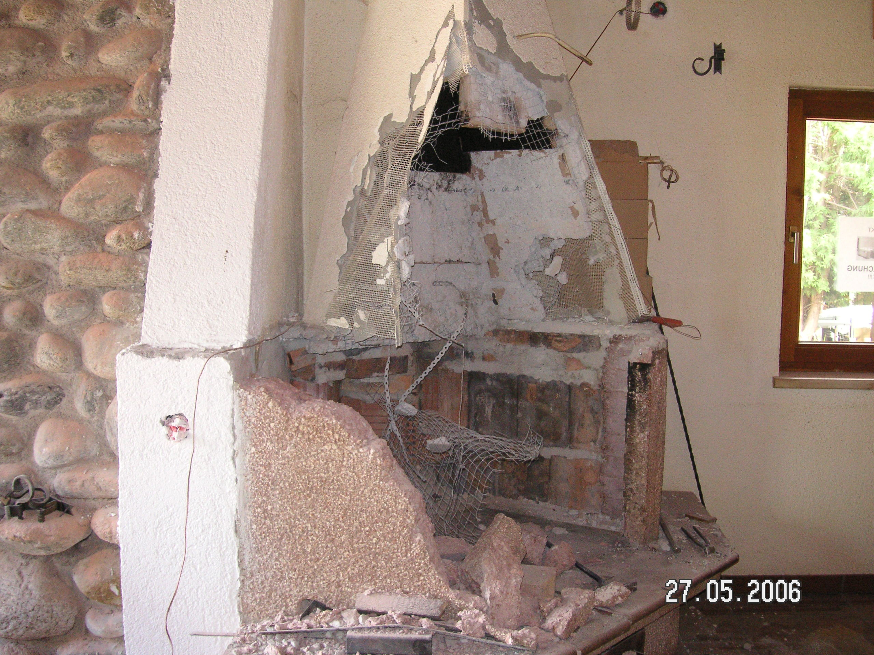

Weitere Bilder zum Klubhausumbau siehe Bildergalerie!

Walter Seidenbusch hat mit der Fa. Tigas ein Angebot betreffend den TC Völs ausgearbeitet. Wir bekommen 5 Jahre lang Fördergelder, wenn wir ins Klubhaus eine Gasleitung legen lassen. Da wir sowieso bei den Umbauarbeiten sind, nehmen wir dieses Angebot an.

Seit dem 15.5.2006 sind die Plätze wieder bespielbar. Die Plätze sind noch etwas weich, obwohl sehr viel gewalzt wurde. Die Mitglieder sind angehalten, behutsam mit den Plätzen umzugehen, um Schäden zu vermeiden und den Platzwart zu entlasten.

Die Abbrucharbeiten beim Klubhaus sind größtenteils abgeschlossen. Die Glasflächen wurden zeitgerecht eingesetzt, mit den Wasser- und Elektroinstallationen wurde schon begonnen. Die Küche wurde in Auftrag gegeben, ebenso werden die Terrassenverkleidung und die Verschalung oberhalb der Glasfront schon vorbereitet.

**Ende Juni.** Der Umbau geht rasch voran. Es muss noch das Geländer für die Terrasse angebracht werden. Es ergibt sich leider eine Verzögerung von 4 Wochen. Es müssen noch die Stühle und Tische für die Terrasse besorgt werden. Dies alles dauert einigen Mitgliedern zu lange, daher wurde beschlossen, die Zeit mit einen Grillabend zu verkürzen, damit das Gesellschaftsleben im Verein nicht zu kurz kommt.

Das Dach des ursprünglichen Innenraums ist bereits isoliert, es fehlt noch die Isolierung für den Zubau.

Überdachung Terrasse:

Es wäre fein wenn die Terrasse überdacht werden könnte. Durch den Abverkauf von Inventar und Ausrüstungsgegenständen des TC St. Johann konnten günstig Plexiglas-Elemente erworben werden. Die Terrasse ist nun vollständig wasserdicht abgedeckt. Ein entsprechender Alurahmen musste allerdings noch angefertigt werden.

**Das ITN-Ranking** ist für Tirol abgeschlossen, die entsprechenden Turniere werden veranstaltet. Die ITN-Rangliste ist auf der ÖTV-Homepage ([www.tennisaustria.at](http://www.tennisaustria.at)) veröffentlicht. ITN = Intern. Tennis Number: jeder Spieler erhält eine Zahl entsprechend seinem Spielstärkegrad. Bei div. Breitensportturnieren spielt man mit gleichwertigen Spielern. In Zukunft wird diese ITN für die Erstellung der Spielerlisten der Mannschaftsmeisterschaft herangezogen.

Zum Blattl-Essen am 14.10., zum Saisonausklang, lädt unsere Margit ein. Sie bereitet die Blattln selbst zu und serviert uns diese mit Sauerkraut. Hat vorzüglich geschmeckt. Sie ist nicht nur eine gute Tennisspielerin, sie kann auch kochen.

Der Tennisbetrieb läuft wieder und wir können an die Einweihungsfeier denken.

Geplanter Termin 28. 4. 2007

Die Feier wird organisiert von Dr. Walter Seidenbusch, Franz Leeb, Walter Karpellus, Susi Hochschwarzer, Renate Pölz, Gert Engel.

LAbg. Toni Pertl organisiert die Saxophonspieler der Völser Musikkapelle für die Eröffnungsfeier – besten Dank.

Eingeladen werden:

LH DDr. Herwig van Staa, LH-Stv. Hannes Gschwentner, Sportamtschef Mag. R. Eberl, Dipl. Ing. Popeller vom Katastrophenfond, der gesamte Gemeinderat Völs, ASVÖ, der Vorstand des Tourismusverbandes, ebenso die Tennisclubs, die uns im letzten Jahr mit den Plätzen ausgeholfen haben.

Für die Einweihung der sanierten Anlage wird mit unserem Pfarrer Christoph von Völs Kontakt aufgenommen.

Im Völser Blatt wird eine Anzeige geschaltet, worin sich der Tennisclub bei allen Helfern bedankt.

Erstmalig im Dezember wird ein Bastelabend für Weihnachten unter der Leitung von Juen Christine abgehalten. Es fanden sich einige Damen ein. Leider keine Männer. Es war ein sehr produktiver und kommunikativer Abend.

**2007**

Die Innenausstattung des Clubhauses lässt noch zu wünschen übrig. Dieses Vorhaben übernehmen Margit Jordan und Birgit Purtscheller.

LAbg. Anton Pertl gratuliert dem Verein für seine im letzten Jahr geleistete Arbeit und verspricht auch seine Unterstützung in der Zukunft.

Das Jahr 2007 ist das Jahr des Breitensportes, sowohl vom ÖTV als auch vom TTV:

GÖST „Ganz Österreich spielt Tennis“ am 5. 5. 2007 = Aktion „Tag der Offenen Tür“, d. h. kostenlose zur Verfügung Stellung von 2 Plätzen für Jedermann incl. Rahmenprogramm, wobei alle Mitglieder herzlich eingeladen sind. Diese Aktion wird österreichweit vom ORF beworben. 750 Vereine in Österreich und über 60 Vereine in Tirol haben schon zugesagt.

„Tirol spielt Tennis“ – eine Schulaktion, die vom TTV unterstützt wird. Der Landesschulrat von Tirol hat an alle Schulen ein entsprechendes Schreiben gerichtet und sie von der Aktion informiert. **Der Verein kümmert sich in der Folge um die angemeldeten Schulen bzw. um deren Schüler.**

Dr. Seidenbusch Walter durfte im Rahmen der Konferenz des Lehrkörpers der Volksschule Völs das Projekt vorstellen und konnte die Lehrer von der Sinnhaftigkeit des Projektes überzeugen. **Das Ergebnis**: alle 9 Klassenlehrer machen bei dieser Aktion mit und werden unsere Plätze beleben. 2 Std. in der Schule und 2 Stunden am Tennisplatz wurden von unseren Großgruppenbetreuern pro Klasse betreut. Es waren 12 Volksschul- und 2 Hauptschulklassen beteiligt.

In der Folge haben insgesamt 22 Kinder kostenlose Schnupperkurse gebucht. Die Kinder müssen jedoch nachbetreut werden und sollten zum Verein geholt werden

# 2008

Der Fasching hat auch den TC Völs fest im Griff. Am Rosenmontag, 4. Feber 2008 ,  ab 20.00 Uhr geht die Veranstaltung unter dem Motto " der Wilde Westen"

in die Faschingsendrunde, bevor uns der Ernst des Lebens wieder hat.

Auch heuer werden die Tennisvereine Österreichs aufgerufen, an der Aktion GÖST teilzunehmen. Alle Klassen der VS Völs haben mitgetan. Leider hat es sich erwiesen dass in Völs die Nachhaltigkeit dieser Aktion gering war.

Die Aktion „Tirol spielt Tennis“ findet auf Grund des großen Anklangs ebenfalls dieses Jahr wieder statt. . Ein besonderer Dank gilt der Gemeinde, die für dieses Projekt finanzielle Mittel zur Verfügung gestellt hat, welche wir auch bereits zugesprochen bekommen haben.

Der TTV hat einen Fragenkatalog ausgearbeitet, um Daten über die wichtigsten Parameter eines Clubs zu bekommen. Unter anderem wurde auch die Altersstruktur 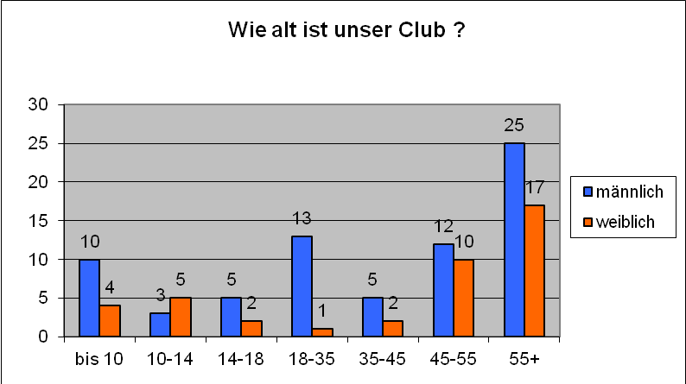

der Vereine durchleuchtet. Das Diagramm des TC Völs zeigt eine gewisse

Überalterung des Vereins. Deshalb sollte der Verein jegliche Möglichkeit nützen, um jüngere Mitglieder zu werben. Eine große Möglichkeit hierfür stellt die Aktion „Tirol spielt Tennis“ dar.

Unser Kassier Pölz Renate tritt zurück. Sie hat die Arbeit immer gerne getan. Ihre Gründe gibt sie dem Vorstand bekannt. Der Spargedanke ist abhandengekommen. Die Gästekarten werden reduziert. Kein Nenngeld für Turniere, obwohl weiterhin Preise besorgt werden. Jugendtrainer hält sich nicht an die finanziellen Vereinbarungen. Er trifft seine eigenen Entscheidungen, egal ob für den Verein tragbar oder nicht. Aus gesundheitlichen Gründen (nicht mehr spielen) daher nicht mehr so viel am Tennisplatz. Dieser Entschluss wurde mit Bedauern zur Kenntnis genommen, gleichzeitig tritt auch unsere Rechnungsprüferin zurück.Renate Pölz wird aufgrund ihrer langjährigen engagierten Tätigkeit für den TC Völs die Ehrenmitgliedschaft verliehen und erhält vom Obmann i. V. der Generalversammlung eine schöne Vase mit Blumen überreicht. Die Gemeinde Völs vertreten durch LAbg. Toni Pertl dankt Renate Pölz für die gewissenhafte 20-jährige Tätigkeit für den Club. Fr. Pölz bleibt als Chronistin sowie als Obmann-Stellvertreter erhalten.

Fr. Pölz schlägt Susi Hochschwarzer als ihre Nachfolgerin vor, die dann auch einstimmig als Kassier bestätigt wird.

Jugendtrainer Gerd Engel gibt bekannt, dass wir derzeit 33 Jugendliche aufbauen. Dies ist der höchste Stand seit 10 Jahren. Leider haben andere Vereine 2 unserer besten Jugendlichen abgeworben.

Dank unserer Platzwarte sind unser Plätze so gut wie schon lange nicht! Dank an Günther Federspiel und Heinz.

Aufgrund von Budgetmangel müssen jedoch die Arbeiten der Platzwarte minimiert werden, daher ist die Mitarbeit von Vorstand sowie den restlichen Mitgliedern (z. B. Plätze spritzen) erwünscht.

Wir haben nun einen Beamer, dank der Spende von unseren Mitglied Hannes Posch,.

Auch bei uns wird über das Thema Rauchverbot im Clubhaus diskutiert. Der Vorstand ist einstimmig dafür, muss aber dieses Thema natürlich bei der Hauptversammlung vorbringen.

Dr. Seidenbusch stellt fest, dass es in ganz Bayern kein Clubhaus mehr gibt, in dem geraucht wird.

Nach intensiver Beteiligung von hauptsächlich Nichtrauchern, die Großteils der Meinung sind, dass der Pächter ohne seine Stammkunden, bei denen sehr viele Raucher sind, nicht finanziell überleben kann, und dem Aspekt, dass in 1 – 2 Jahren ohnehin von der EU ein einheitliches Rauchverbot erlassen werden wird, erklärt Walter S. den Punkt für erledigt: d. h., im Clubhaus ist weiterhin Rauchen erlaubt.

Da es größere Unstimmigkeiten wegen der Abrechnung verschiedener Kosten mit dem Buffet-Pächter ergibt, wird eine Ausschreibung für einen neuen Pächter getätigt.

Beim Saison-Abschlussessen hat sich Familie Özcan verabschiedet. Bei manchen mit Wehmut.

# 2009

Es ist wieder einmal im Gespräch, dass unsere Plätze verlegt werden sollen. Die Cyta ist an dem Grundstück sehr interessiert. Leider findet sich kein passender Ersatzgrund.

Bei der Jahreshauptversammlung haben wir unseren neuen Pächter Alex kennen gelernt. Er ist in der „Völser Gastronomie“ keine unbekannte Persönlichkeit.

Ein Schreiben der Gemeinde Völs sagt aus, dass in allen öffentlichen Gebäuden Rauchverbot ist. In unserem Club wird trotzdem weiter geraucht. Der Pächter hat sonst zu wenig Gäste. Sein Stammpublikum sind in erster Linie Raucher.

Die Gemeinde Völs veranstaltete eine Jugendoffensive, an der 3 Mitglieder des TC- Völs teilnahmen: Dr. Walter Seidenbusch, Renate Pölz und Susi Hochschwarzer. Durch die Teilnahme erhielten sie ein Dekret. Dr. Walter Seidenbusch wurde es im Rahmen des Neujahresempfanges überreicht. Pölz Renate erhielt ihres durch LAbg. Pertl und Susi Hochschwarzer hat ihres bereits per Post erhalten.

Der Tennisclub wird auf Offen, sprich er hat einen e-mail-account .

Diese Dienstleistung wird vom ASVÖ-Tirol zur Verfügung gestellt. **tc.voels@asvoetirol.at**

Unser unmittelbarer Nachbar, das GWM Matrei, wollte schon vor 2 Jahren seinen Grund verkaufen, im Jänner 2009 wurde der Kauf von Halle und Grundstück durch die Fa. M-Preis fixiert. M-Preis wird voraussichtlich die Halle vermieten.

Einige Mannschaftführer setzten Aktivitäten, ohne dem Sportwart bzw. dem Obmann Bescheid zu geben. Ein Alleingang kann nicht toleriert werden.

Eine Information an den Obmann über diverse Aktivitäten haben immer zu erfolgen.

Die Entscheidung, ob der Obmann an diesen Aktionen teilhaben will oder kann, obliegt Ihm.

Hannelore und Adi haben die Reinigungsarbeiten übernommen, wobei Hannelore ihren ersten Monatslohn der Jugendarbeit gespendet hat – vielen Dank

Bei der Aktion **„Tirol spielt Tennis“** kamen ca. 100 Kinder. Mit so vielen Kindern konnte nicht gerechnet werden. Es ergab sich daraus, dass zu wenig Betreuer und Plätze vorhanden waren und Lehrpersonen unzufrieden war. Nachdem Walter dies zu Ohren gekommen ist, hat er unverzüglich mit der Frau Direktor der VS Völs Kontakt aufgenommen und um einen Gesprächstermin gebeten. Bei dieser Aussprache, bei der auch Gerd und Stefan anwesend waren, hat Walter unverzüglich angeboten, die Aktion noch einmal ohne Kosten für Schüler und Schule durchführen, neuer Termin war der 30. 6. 2009. Walter ist es gelungen, über die Bundessportakademie, an der zur gleichen Zeit der zweite Teil des Kurses für Tennisinstruktoren abgehalten wurde, 25 Betreuer zu organisieren, die die 250 Kinder beschäftigten – der Erfolg war überwältigend! Alex sorgte mit einem Würsteltopf und Getränken für das leibliche Wohl der Kinder, Lehrpersonen und Betreuer. Schüler und Lehrkörper waren hellauf von dieser wohl einmaligen Aktion begeistert. Leider waren trotz Info kaum Mitglieder des TC Völs anwesend. **„Ende Gut Alles Gut“** 250 Kinder der VS Völs waren im Rahmen der Aktion „Tennis und Schule“ auf unseren Plätzen. Diese wurden von 25 Tennislehrern bei verschiedenen Stationen in Bewegung gehalten und wurden von Alex kostenlos verköstigt - herzlichen Dank!

Am 18.Juni mussten wir uns leider von unserem Mitglied Gitzler Reinhard verabschieden. Er ist leider nur 57 Jahre alt geworden. Er ruhe in Frieden.

Fa. Eco-Online stellt eine kostenlose Homepage zur Verfügung, auf der div. Firmen Werbebanner anbringen - damit wird die Homepage finanziert.

Die Wartung der Homepage ist Grundvoraussetzung und wird von Walter, Susi und Irmi übernommen.

Der Vorstand beschließt einstimmig, die Homepage bei Fa. Taoweb in Auftrag zu geben.

GRATULATION!!!

Unsere Damen 45+ (mit Mannschaftsführer Volli) wurden Landesmeister.

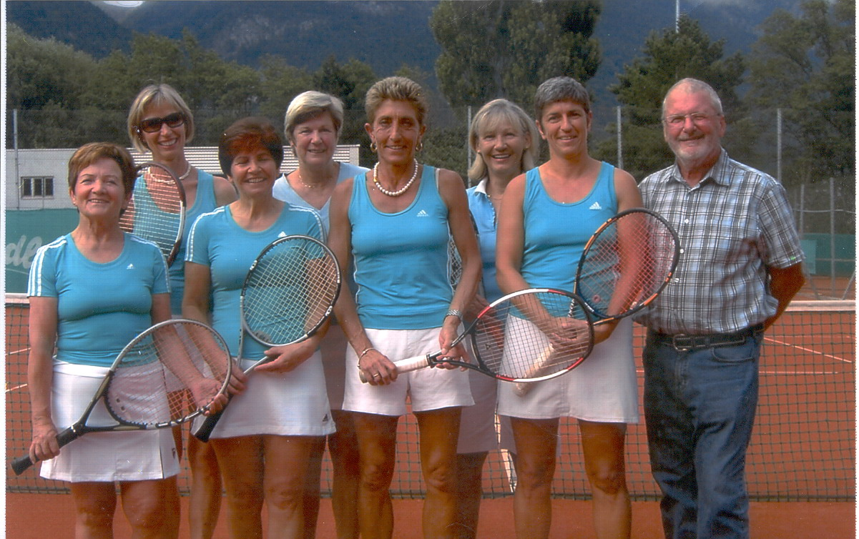

Am 23. Juli 2009 gingen schwere Gewitter mit starken Regen, Sturm und Hagel über unsere Anlage. Nach dem Unwetter haben der Pächter Alex und unser Obmann Dr. Seidenbusch die Plätze wieder mühsam gereinigt. Nach Intervention bei der Gemeinde ordnete diese eine Kanalreinigung an, da auch der Parkplatz unter Wasser gestanden ist. Auch die Nasszellen mussten gesäubert werden. Die Kosten von ca. € 1.200, -- werden zur Hälfte von der Gemeinde bezahlt.

Unsere Lung Anni ladet am Freitag,  27. November 2009 ab 20.00 Uhr zum Motto „Tanzmusik im Clubhaus“ ein. Wer Lust hat, der kann auch das Tanzbein schwingen

Am Sonntag, 6. Dezember 2009 - 17.00 Uhr im Zeichen von Nikolo und Krampus kamen wir zu einem fröhlichen,  vorweihnachtlichen Beisammensein in unser Clubhaus. Bei Kastanien , Nüssen, Mandarinen, kaltem Buffet, etc. findet die Saison schön langsam ihren Ausklang.

Das Weihnachtsbasteln mit Christine Juen am 14.12. wurde ja auch noch veranstaltet.

# 2010

Die Homepage des TC Völs wurde installiert: http://tcvoels.tennisaustria.at und wird demnächst bestückt.

GÖST: Aktion 1. 5. 2010

Der Tennisclub macht einen kostenlosen „Tag der offenen Tür“ für alle Interessenten.

Mit einem vereinsoffenen Einladungsturnier ergibt sich die Möglichkeit, sich für die Völser Bevölkerung zu öffnen.

Der TTV bietet ein Platzpflege-Seminar an, das auf der Anlage in Völs durchgeführt wird. Im Rahmen dieses Seminars werden unsere Plätze aufgerichtet.

Wir gratulieren Jordan Margit. Sie ist wieder Tiroler Meisterin in der Halle geworden und zwar in der Altersklasse Senioren 35+. Nach dieser erfreulichen Nachricht mussten wir leider erfahren, dass Jordan Peter, unser langjähriges Mitglied, am 16.9.2010 verstorben ist. Jordan Peter war eines unserer Gründungsmitglieder und hat auf seine Art viel für den Verein getan. Er war immer zur Stelle, wenn Not am Manne war. Peter war für seine Geradlinigkeit bekannt und dafür schätzten ihn viele Personen.

Kaum haben wir ein Mitglied zu Grabe getragen schon müssen wir das nächste beklagen. Unser sehr sympathisches Mitglied, Purtscheller Birgit, hat uns nach langer, mit Geduld ertragener Krankheit am 11.10.2010 für immer verlassen.

Wir wünschen allen Verstorbenen die ewige Ruhe.

# 2011

Walter konnte wieder erreichen, dass uns für die Erstaufrichtung der Plätze wieder zwei Facharbeiter einen Tag unentgeltlich zur Verfügung gestellt wurden. Unsere Platzwarte und Mitglieder halfen mit. Wir konnten uns einiges ersparen, außerdem waren unsere Plätze von Beginn an in sehr guten Zustand.

„HURRA“, endlich haben unsere Kleinsten eine Sandkiste bekommen. Seit der Bauhof neben uns gebaut wurde, kamen aus Platzgründen unsere Kleinsten zu kurz. Eine Spielzeugbox wurde bereits gekauft und auch verwendet, wobei die Eltern angehalten werden, dafür zu sorgen, dass die Spielsachen incl. Gebrauchsanweisungen wieder in die Box kommen.

Am 1.10.fand das Gedenkturnier für Jordan Peter statt. An diesem Turnier nahmen Vereine aus der näheren Umgebung teil.

# 2012

Das Jahr beginnt schlecht. Die erste Meldung, die wir bekamen, lautete, dass unser Pächter Alex Konkurs anmelden musste. Da der Verein auch Forderungen an den Pächter hat, muss er diese beim KSV melden.

Bis diese Angelegenheit mit uns nicht erledigt ist, darf niemand das Clubhaus betreten außer vom Masseverwalter erlaubte Personen. Dies sind Walter und unsere Hannelore.

Die Inventarliste (incl. Zeitwert der Objekte), die vom gerichtlich beeideten Sachverständigen aufgenommen wurde, wurde vom Masseverwalter an Dr. Seidenbusch übergeben. Der TC Völs möchte alles Vorhandene übernehmen, sofern die Bedingungen entsprechen.

Unsere Hannelore hat, ohne dass sie irgendjemand gebeten hat, die Reinigung des Clubhauses übernommen. Sie hat auch versucht, so gut es ging, unsere Mitglieder mit Essen zu versorgen.

Ein Mitglied brachte eine Kaffeemaschine mit, eine andere einen Toaster. Ein Topf mit Wasser war auch gleich aufgestellt und die Verpflegung war gesichert. Hannelore hat in dieser Zeit unentgeltlich mindestens 30 Stunden in ihrer Freizeit am Tennisplatz verbracht. In dieser Zeit konnte sie natürlich nicht Tennis spielen. Anlässlich ihres Geburtstages hat sie vom Verein einen Gutschein bekommen. Sie kann ein ganzes Jahr unentgeltlich Tennis spielen. Die Freude war sehr groß, denn damit hat sie nicht gerechnet.

Die Suche nach einem neuen Pächter war nicht leicht.

Gemeldet haben sich einige, aber als sie hörten, dass das Clubhaus rauchfreie Zone sein muss, wollten einige nicht mehr. Einige entsprachen unseren Vorstellungen nicht. So entschieden wir uns für Thurnbichler. Die Preise wurden vereinbart. Das Rauchverbot wurde im Vertrag eingearbeitet.

Dr. Walter Seidenbusch war beim ORF wegen eines Interviews. In der Folge ergab sich, dass auf der Anlage des TC Völs unter Mitwirkung von Gert Engel ein Spot gedreht wurde, der dann in der Sendung Tirol-heute gesendet wurde.

So wie das Jahr begonnen hat mit einer schlechten Nachricht, so endete es auch. Unser Obmann Dr. Walter Seidenbusch legt seine Ehrenamtliche Tätigkeit nach 30 Jahren zurück. Walter war ab 1982 bis 1986 Schriftführer und Jugendwart anschließend übernahm er die Tätigkeit als Sportwart für den Zeitraum 5.4.1986 bis incl. 13.3.1992. Die Funktion des Obmannes übernahm Dr. Walter Seidenbusch zusätzlich zu seiner Tätigkeit als Sportwart. Er trat dieses Amt am 8.3.1991 an und erfüllte dieses bis dato.

Zusätzlich führte er auch noch zwischendurch die Funktion des Sportwartes aus und zwar in der Zeit 17.3.1995 bis incl. 12.3.2009. Wir hoffen wir finden ein gleichwertiges Mitglied, welches bereit ist, seine Freizeit dem Verein zu widmen.

Zum gleichen Zeitpunkt verabschiedet sich auch noch unsere Obmannstellvertreterin und Chronistin Pölz Renate, diese war ebenso wie Dr. Seidenbusch ein vielbeschäftigtes Vorstandsmitglied. Sie war von 29.2.1983 bis 8.4.1988 zusätzlich auch noch in der Saison 1985 Organisationsstellvertreterin. Am 8.4.1988 übernimmt sie die Kassiertätigkeit, die sie bis 26.3.1992 ausfüllt. Sie musste leider aus privaten Gründen (Krankheit des Ehemannes) diese Tätigkeit lassen. Den Rechnungsprüfer übernahm sie ab dem 17.3.1995 und übte diese Funktion bis zum 19.3.1998 aus. Am 19.3.1998 war sie für eine Saison Jugendwart und übte die Tätigkeit des Kassier Stellvertreters aus, bis sie ab den 14.4.1999 wieder das Amt des Kassiers belegte, das sie bis 5.3.2008 ausfüllte. Ab dem 5.3.2008 hat sie die Chronik sowie das Amt des Obmannstellvertreters übernommen, das sie bis zu Neuwahl im Jänner 2013 ausführte.

Um das Maß voll zu machen, teilte auch unsere Kassierin Hochschwarzer Susi mit, dass auch sie dieses Amt nicht mehr ausüben kann.